C’est le printemps

Les arbres bourgeonnent*,
Les oiseaux chantonnent,
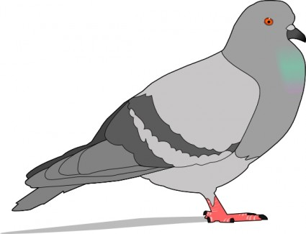
C’est le printemps !

Le ruisseau s’écoule,
Les pigeons roucoulent *,
C’est le printemps

Les papillons volent
Les chapeaux s’envolent,
C’est le printemps
Et tout le monde est content !

* mots à expliquer

bourgeon : petite pousse sur la tige d’une plante qui en se développant donnera des feuilles ou des fleurs.
roucoulement : cri du pigeon

